**Оформление пояснительной записки**

В штампе: Пояснительная записка к выпускной квалификационной работе по теме: «Название темы». Установить посередине.

Шифр П1113122.ДР.06.00.ПЗ

П1113122 -- номер зачетной книжки;

ДР – дипломная работа;

06 - порядковый номер темы ВКР в приказе;

00.ПЗ – шифр пояснительной записки.

Содержание – посередине прописными буквами. Отступ от содержания два полуторных интервала. Шрифт в штампе: ISOCPEUR.

Поля рамки: левое – 2 см, правое, верхнее и нижнее – 0,5 см.

Поля текста: левое – 3 см, правое– 1 см, верхнее – 2 см и нижнее – 3 см. Толщина рамки 1 пт.

**Оформление заголовков**: все заголовки и подзаголовки начинаются с абзаца (1,25 см). Заголовки разделов оформляются прописными буквами 16 размера полужирного начертания. Подзаголовки: 16 размера полужирного начертания. **Отступ от текста до заголовка два полуторных интервала, от заголовка до текста два одинарных интервала**.

Пример:

1. **ОБЩАЯ ЧАСТЬ**
   1. **Техническое задание**

Текст пояснительной записки ….

**Маркеры и нумерация:** для обозначения маркера в пояснительной записке используется только тире. Отступ маркера (номера) от текста 1,25 см от текста и 0,5 см от маркера. Если предыдущий пункт завершает знак «;», то следующий начинается со строчной буквы. Если знаком «.», то с прописной.

Пример нумерованного списка:

Минимальные условия, необходимые для работы с программой:

1. OC Windows XP SP 3.

2. MySQL Server v 5.6.15.

3. Процессор: Intel(R) Celeron(R) M 1.3GHz.

4. Объем оперативной памяти: 1,00 Гб.

5. Объем свободного места на жестком диске: 50Мб.

6. Клиентское приложение: Journal.exe.

7. Папка Skins, содержит скины для оформления приложения.

8. Файл с инструкцией пользователя: Instr.mht.

Пример маркированного списка:

Минимальные условия, необходимые для работы с программой:

* операционная система Windows XP SP3;
* процессор: Intel(R) Celeron(R) M 1.3GHz;
* объем оперативной памяти: 1,00 Гб;
* объем свободного места на жестком диске: 50Мб;
* клиентское приложение: Journal.exe;
* папка Skins, содержит скины для оформления приложения;
* файл с инструкцией пользователя: Instr.mht.

**Оформление рисунков:** отступ от текста до рисунка один полуторный интервал. Подпись: Рисунок 1. «Тематика рисунка» выравнивается посередине, также как и сам рисунок. Нумерация рисунков внутри главы сквозная. Размер шрифта подписи 12. В тексте выше обязательно должна быть ссылка на рисунок(см. рис. 1.1).

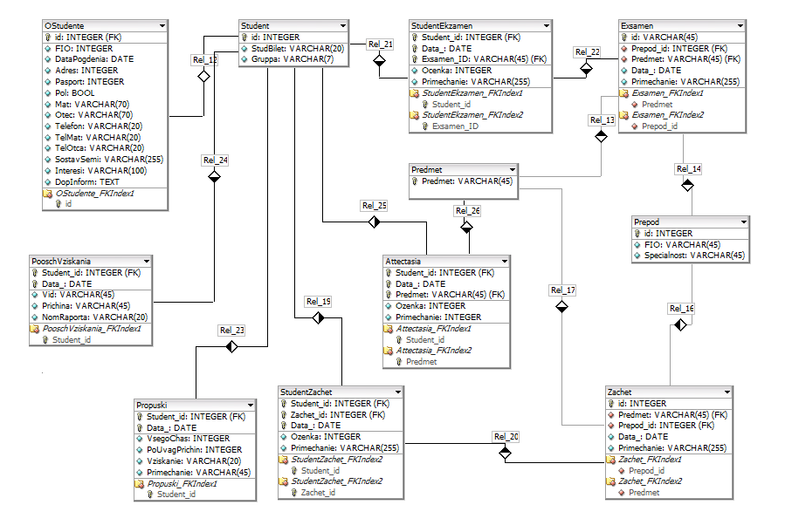

Рисунок 1.1 Схема

**Оформление формул**: формулы набираются с помощью встроенного редактора формул Microsoft Equation, выравнивается посередине. Номер формулы пишется справа от нее, нумерация внутри главы сквозная. Если в пояснительной записке используется только одна формула, то она не нумеруется. Под формулой расшифровываются все значения, входящие в нее. В тексте выше обязательно должна быть ссылка на формулу (см. формулу 1.1).

Пример:

$A=πr^{2},$ (1.1)

где ( идет расшифровка всех переменных формулы)

**Оформление таблиц:** таблицы выполняются на листе форматов А4. Если таблица заполняется на одном листе с текстом, то она отделяется сверху и снизу от текста одним полуторным интервалом. Над таблицей слева указывается ее порядковый номер (без знака №) и название. Если в пояснительной записке одна таблица, то номер ей не присваивается. Не допускается: перенос слов в заголовке таблиц, диагональное деление заголовка таблицы. Если данные в какой-либо строке не приводятся, в графе ставится прочерк. В тексте выше обязательно должна быть ссылка на таблицу (см. таблицу 1.1).

Таблица 1.1 – Название таблицы

|  |  |  |  |  |
| --- | --- | --- | --- | --- |
|  |  |  |  |  |
|  |  |  |  |  |
|  |  |  |  |  |
|  |  |  |  |  |

**Оформление приложений:** приложения расположены в конце пояснительной записки, оформляются без рамок, возможно 12 или 10 размером. Заголовок: Приложение А. Название приложения пишется посередине. Нумерация страниц на приложения распространяется.

Пример:

Приложение А. Название приложения